LAPORAN RESMI
MODUL V
PHP
PEMROGRAMAN BERBASIS WEB DASAR

NAMA : RAHMAD BAGUS SETIAWAN
N.R.P : 250441100031
DOSEN : IMAMAH, S.Kom., M.Kom
ASISTEN : EDI PUTRA
TGL PRAKTIKUM : 29 APRIL 2026

Disetujui :-- APRIL 2026
Asisten

EDI PUTRA
24.04.4110.0011


LABORATORIUM TEKNOLOGI INFORMASI
PRODI SISTEM INFORMASI
JURUSAN TEKNIK INFORMATIKA
FAKULTAS TEKNIK
UNIVERSITAS TRUNODJOYO MADURA

DAFTAR ISI
DAFTAR ISI i
BAB I PENDAHULUAN 1
1.1 Latar Belakang 1
1.2 Tujuan 1
BAB II DASAR TEORI 2
2.1 Pengertian PHP 2
2.2 Web Server 2
2.3 Script Dasar PHP 3
2.4 Variabel, Tipe Data, dan Operator 3
2.4.1 Variabel 3
2.4.2 Tipe Data 3
2.4.3 Operator 4
2.5 Struktur Kontrol 4
2.5.1 Percabangan 4
2.5.2 perulangan 6
2.5.3 Break & Continue 7
2.6 Array 8
2.7 Fungsi 8
BAB III TUGAS PENDAHULUAN 9
BAB IV IMPLEMENTASI 12
4.1 Tugas Praktikum 12
4.1.1 Tugas Praktikum Soal No. 1 12
4.1.2 Tugas Praktikum Soal No. 2 12
4.1.3 Tugas Praktikum Soal No. 3 13
4.2 Source Code 13
4.2.1 Source Code Soal No. 1 13
4.2.2 Source Code Soal No. 2 19
4.3 Hasil 31
4.3.1 Hasil Soal No. 1 31
4.3.2 Hasil Soal No. 2 31
4.3.3 Hasil Soal No. 3 31
4.4 Penjelasan 31
4.4.1 Penjelasan Soal No. 1 31
4.4.2 Penjelasan Soal No. 2 32
4.4.3 Penjelasan Soal No. 3 32
BAB V PENUTUP 34
5.1 Analisa 34
5.2 Kesimpulan 34

BAB I
PENDAHULUAN

Latar Belakang
Perkembangan teknologi web yang semakin pesat menuntut pengembang untuk mampu membuat website yang dinamis, interaktif, dan mampu mengelola data dengan baik. Website modern tidak hanya berfungsi sebagai media informasi statis, tetapi juga harus mampu memproses input pengguna, menyimpan data, menampilkan informasi secara otomatis, serta terhubung dengan database. Untuk memenuhi kebutuhan tersebut, dibutuhkan bahasa pemrograman yang dapat bekerja di sisi server, salah satunya adalah PHP.
PHP merupakan salah satu bahasa pemrograman server-side yang banyak digunakan dalam pengembangan web selain HTML, CSS, dan JavaScript. HTML digunakan untuk membangun struktur halaman, CSS digunakan untuk mempercantik tampilan, JavaScript digunakan untuk interaksi pada sisi pengguna, sedangkan PHP berfungsi untuk mengatur logika program di sisi server. Dengan PHP, pengembang dapat membuat halaman web yang dinamis seperti sistem login, form registrasi, pengolahan data, dan koneksi dengan database seperti MySQL.
Melalui praktikum ini, praktikan diharapkan dapat memahami dasar-dasar PHP seperti variabel, tipe data, operator, struktur kontrol, array, fungsi, serta pengolahan form. Dengan memahami konsep tersebut, mahasiswa dapat membuat aplikasi web yang lebih efektif, terstruktur, dan sesuai dengan kebutuhan pengembangan web modern. Selain itu, perkembangan teknologi informasi yang terus meningkat juga menuntut kemampuan pengembang dalam menciptakan aplikasi yang tidak hanya fungsional, tetapi juga memiliki keamanan yang baik serta mudah digunakan oleh pengguna (user-friendly). Pengelolaan data yang efisien dan terstruktur menjadi hal penting agar informasi dapat diakses dengan cepat dan akurat.

Tujuan
- Mampu menjelaskan perintah-perintah dasar-dasar PHP (Variabel, Operator, Struktur Kontrol, Array dan Fungsi) dan membuat aplikasi dengan perintah - perintah PHP.

BAB II
DASAR TEORI

Pengertian PHP
Bahasa pemrograman PHP adalah sebuah bahasa scripting yang digunakan secara luas dalam pengembangan web. Singkatan dari "Hypertext Preprocessor," PHP dirancang khusus untuk membangun aplikasi web dinamis dan interaktif. PHP dapat disisipkan langsung ke dalam kode HTML dan dieksekusi di sisi server, memungkinkan pengembang untuk membuat halaman web yang dinamis secara efisien. Bahasa ini menawarkan banyak fitur yang kuat, termasuk kemampuan untuk berinteraksi dengan berbagai jenis database, memproses formulir, mengelola sesi pengguna, dan membuat konten dinamis berdasarkan kondisi dan input pengguna. Keunggulan PHP juga terletak pada fleksibilitasnya yang tinggi serta dukungan komunitas yang luas, membuatnya menjadi salah satu bahasa pemrograman yang paling populer untuk pengembangan web.

Web Server
Cara menjalankan suatu script PHP tidak sama dengan cara menjalankan HTML. Kita juga butuh Web Server. Web Server adalah server yang dijalankan di dalam lingkungan lokal, biasanya pada komputer pengembang sendiri. Ini memungkinkan pengembang untuk menguji dan mengembangkan situs web atau aplikasi. web secara lokal sebelum mereka diunggah ke server publik untuk digunakan oleh pengguna. Web server mencakup perangkat lunak seperti Apache, Nginx, atau Microsoft IIS yang berperan sebagai server web, serta teknologi seperti PHP, MySQL, dan Perl yang biasanya digunakan dalam pengembangan web. Dengan menggunakan web server, pengembang dapat menguji fungsionalitas situs web mereka, men-debug kode, dan membuat perubahan tanpa mempengaruhi situs web yang sebenarnya yang mungkin sedang dijalankan secara online. Ini merupakan alat yang sangat berharga dalam pengembangan web karena memberikan lingkungan yang aman dan terisolasi untuk mengembangkan dan menguji kode sebelum diluncurkan secara live. Ada banyak aplikasi Web Server yang sudah banyak dipakai, contohnya seperti XAMPP, WAMPServer, AMPPS.

Script Dasar PHP
<?php
echo "<html>";
echo "<body>"
echo "Belajar PHP":
echo "</body>";
echo "</html>";
?>
Cara Penulisan skrip PHP ada dua macam, yaitu Embedded Script dan Non Embedded Script. Contoh dari jenis skrip PHP diatas ditunjukkan dalam gambar berikut :
<html>
<body>
<?php echo "Belajar":
?>
</body>
<html>
Embedded Script Non Embedded Script

Variabel, Tipe Data, dan Operator

Variabel
Sama seperti bahasa pemrograman lain, di PHP juga terdapat variabel guna untuk menampung sebuah nilai. Variabel di PHP juga bersifat dinamis, yang berarti Anda tidak perlu mendeklarasikan tipe data variabel saat Anda membuatnya. PHP secara otomatis menentukan tipe data variabel berdasarkan nilai yang Anda berikan. Ini memungkinkan fleksibilitas yang tinggi dalam penggunaan variabel.
Cara penggunaan Variabel di PHP ditandai dengan simbol “$”, contoh nya
seperti dibawah ini :
<?php
$kampus = "Universitas Trunojoyo Madura";
$semester = 6;
$tiggi = 170.25;
$praktikum = true;
?>

Tipe Data
Dalam PHP, tipe data mengacu pada jenis nilai yang dapat disimpan dalam
variabel. Berikut adalah beberapa tipe data yang umum digunakan dalam PHP:
- String : Tipe data string digunakan untuk menyimpan teks. String dapat diawali dengan tanda kutip tunggal (' ') atau ganda (" ").
Contoh: $kampus = "Universitas Trunojoyo Madura";`.
- Integer: Tipe data integer digunakan untuk menyimpan bilangan bulat. Contoh: `$semester = 6;`.
- Float: Tipe data float (atau double) digunakan untuk menyimpan bilangan pecahan. Contoh: `$tinggi = 170.25;`.
- Boolean: Tipe data boolean digunakan untuk menyimpan nilai kebenaran (true atau false).
Contoh: `$Praktikum = true;`.

Operator
Berikut operator-operator yang ada dalam Bahasa pemrograman PHP :
- Operator Aritmatika
Digunakan untuk melakukan operasi matematika dasar, seperti penjumlahan (+), pengurangan (-), perkalian (*), pembagian (/), dan sisa bagi (%).
- Operator Logika
Digunakan untuk membandingkan dua nilai atau variabel bertipe boolean. Hasil dari penggunaan operator ini adalah nilai boolean (true atau false).
- Operator Perbandingan
Digunakan untuk membandingkan dua nilai. Hasil akhirnya adalah nilai boolean. Contohnya adalah sama dengan (==), tidak sama dengan (!=), lebih besar dari (>), dan lebih kecil dari (<).
- Operator Assigment
Digunakan untuk memberikan atau mengisi nilai ke dalam variabel tertentu. Operator utamanya adalah tanda sama dengan (=), yang berarti operand di sisi kiri akan diisi dengan nilai dari operand di sisi kanan.

Struktur Kontrol

Percabangan
Struktur kontrol dalam PHP adalah mekanisme yang memungkinkan Anda untuk mengontrol alur eksekusi program berdasarkan kondisi tertentu. Berikut adalah beberapa struktur kontrol yang umum digunakan dalam PHP:
- If: Pernyataan if digunakan untuk mengevaluasi suatu kondisi. Jika kondisi tersebut benar (true), maka blok kode yang berada di dalam pernyataan if akan dieksekusi. Contoh:
<?php
$nilai = 70;
if ($nilai >= 65) {
echo "Anda Lulus";
}
?>
- Pernyataan If-Else: Pernyataan if-else digunakan untuk mengevaluasi kondisi, dan jika kondisi tersebut benar (true), maka blok kode di dalam pernyataan if akan dieksekusi; jika tidak, blok kode di dalam pernyataan else akan dieksekusi. Contoh:
<?php
$nilai = 70;
if ($nilai >= 65) {
echo "Anda Lulus";
}else {
echo "Maaf, Anda Tidak Lulus";
}
?>
- Pernyataan If-Elseif-Else: Pernyataan if-elseif-else digunakan untuk mengevaluasi beberapa kondisi secara berurutan. Jika salah satu kondisi benar (true), maka blok kode di dalam pernyataan tersebut akan dieksekusi. Contoh:
<?php
$nilai = 85;
if ($nilai >= 80) {
echo "Grade: A";
} elseif ($nilai >= 70) {
echo "Grade: B";
} else {
echo "Grade: C";
}
?>
- Pernyataan Switch : Pernyataan switch digunakan untuk mengevaluasi sebuah ekspresi dan menjalankan blok kode yang sesuai dengan nilai ekspresi tersebut. Contoh:
<?php
$hari = "senin";
switch ($hari) {
case "senin":
echo "Hari ini adalah hari kerja.";
break;
case "sabtu":
case "minggu":
echo "Hari ini adalah hari libur.";
break;
default:
echo "Hari tidak valid";
}
?>

perulangan
Struktur kontrol perulangan dalam PHP memungkinkan Anda untuk mengeksekusi blok kode secara berulang berdasarkan kondisi tertentu. Beriku adalah beberapa struktur kontrol perulangan yang umum digunakan dalam PHP:
- Pernyataan While: Pernyataan while mengeksekusi blok kode selama kondisi yang ditentukan adalah benar (true). Contoh:
<?php
$angka=1;
while($angka<=10){
echo "Angka: $angka <br>";
$angka++;
}
?>
Pada contoh di atas, blok kode akan dieksekusi selama nilai `$angka` kurang dari atau sama dengan 5.
- Pernyataan Do-While: Pernyataan do-while mirip dengan pernyataan while, namun blok kode akan dieksekusi setidaknya satu kali sebelum kondisi dievaluasi. Contoh:
<?php
$angka=1; do {
echo "Angka: $angka <br>";
$angka++;
} while ($angka <= 5);
?>
Pada contoh di atas, blok kode akan dieksekusi sekali, bahkan jika kondisi awalnya tidak benar.
- Pernyataan For: Pernyataan for digunakan untuk mengeksekusi blok kode sejumlah iterasi tertentu. Contoh:
<?php
for($angka=1; $angka <=5; $angka++){
echo "Iterasi ke-$angka <br>";
}
?>
Pada contoh di atas, kita menentukan inisialisasi variabel `$angka`, kondisi untuk melanjutkan perulangan, dan ekspresi untuk menginkrementasi variabel `$angka`.
- Pernyataan Foreach: Pernyataan foreach digunakan untuk mengulangi elemen-elemen dalam sebuah array. Contoh:
<?php
$buah = array("apel", "jeruk", "mangga");
foreach ($buah as $item) {
echo $item . "<br>";
}
?>
Pada contoh di atas, perulangan foreach akan menampilkan setiap elemen dalam array `$buah`.

Break & Continue
- Break
Break berfungsi memaksakan aliran eksekusi untuk keluar dari blok pengulangan tersebut. Contoh:
<?php
for ($bilangan =1; $bilangan <= 10; $bilangan++) {
print("$bilangan ");
if ($bilangan == 7 ) {
print("break");
break;
}
}
?>

- Continue
Continue berfungsi hampir sama dengan break hanya saja continue tidak memaksakan pengulangan untuk berhenti tetapi melanjutkan pada pengulangan untuk nilai perhitungan berikutnya. Contoh:
<?php
for ($i = 0; $i < 5; $i++) {
if ($i == 3) {
continue;
}
echo "Angka ke-$i<br>";
}
?>

Array
Array dalam PHP berbeda dengan array yang ada dalam bahasa pemrograman lain seperti Pascal atau C, karena array dalam bahasa pemrograman lain memiliki fungsi hanya sebagai penampung nilai dan indeks dalam tipe yang sama sedangkan array dalam PHP sebagai penampung nilai dan indeks dalam tipe yang bergantung pada pendeklasian oleh programmer. Cara penulisan array sebagai berikut :
<?php
$nama_array = array("NilaiA", "NilaiB", "NilaiC");
$hobi = ["membaca", "coding", "game"];
?>
Atau dengan index :
<?php
$nama_array = array(
"index0" => "nilai 0",
"index1" => "nilai 1",
);
?>

Fungsi
Fungsi dimanfaatkan untuk menyederhanakan penulisan kode program yang sama dengan cara menyimpan kode tersebut dalam sebuah nama fungsi. Sehingga Fungsi sebenarnya adalah sebuah bagian kode program yang ditujukan untukmelaksanakan suatu tugas tertentu. Keuntungan menggunakan fungsi diantaranya jika ada perubahan proses pengolahan data maka cukup mengganti dibagian fungsi saja, hanya cukup mengetik kode program sekali saja untuk skrip yang smaa dan memudahkan pembaca untuk membaca program karena fungsi memiliki skrip kode program yang pendek.
Berikut cara membuat fungsi pada PHP :
<?php
function hitung($panjang, $lebar) {
return $panjang * $lebar;
}
echo hitung(panjang : 15, lebar : 20);
?>

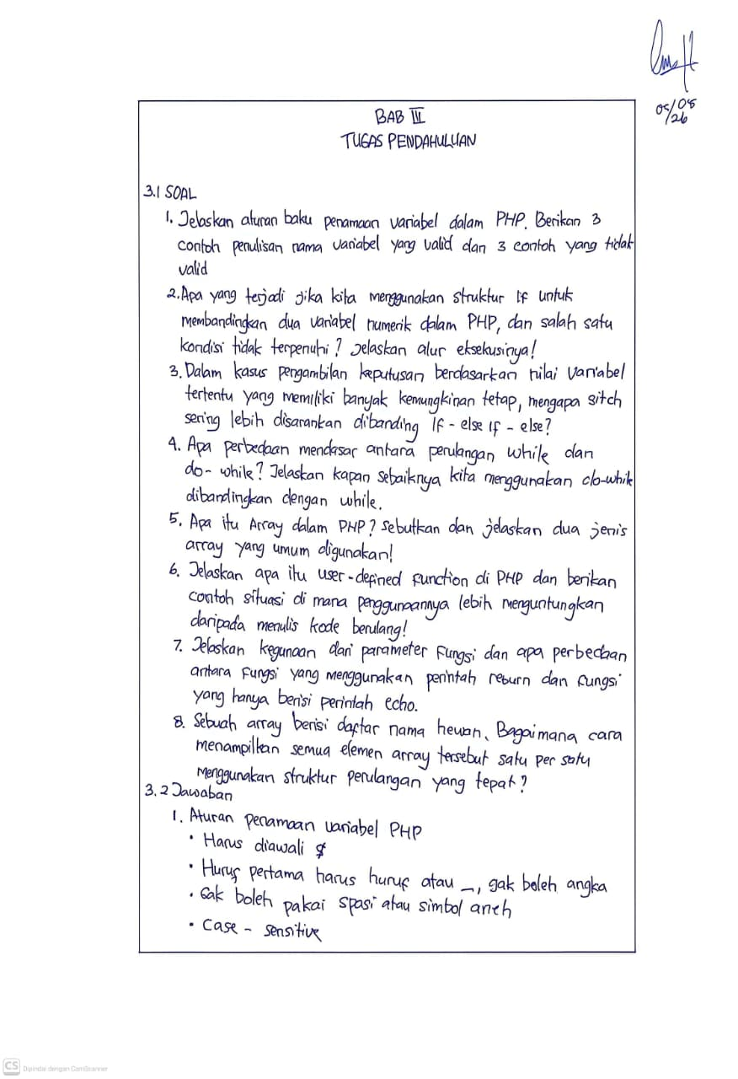
BAB III
TUGAS PENDAHULUAN
(TULIS DIKERTAS, DISCAN DAN MASUKKAN KE BAGIAN INI)

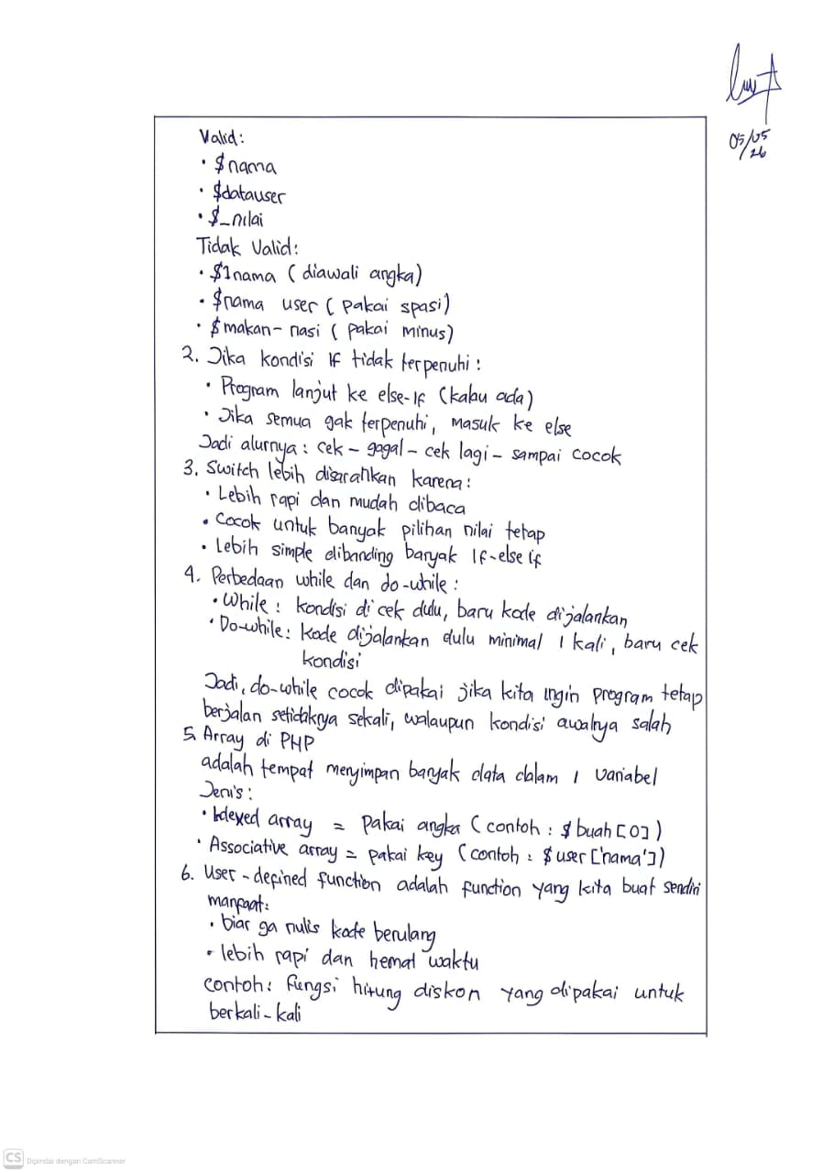

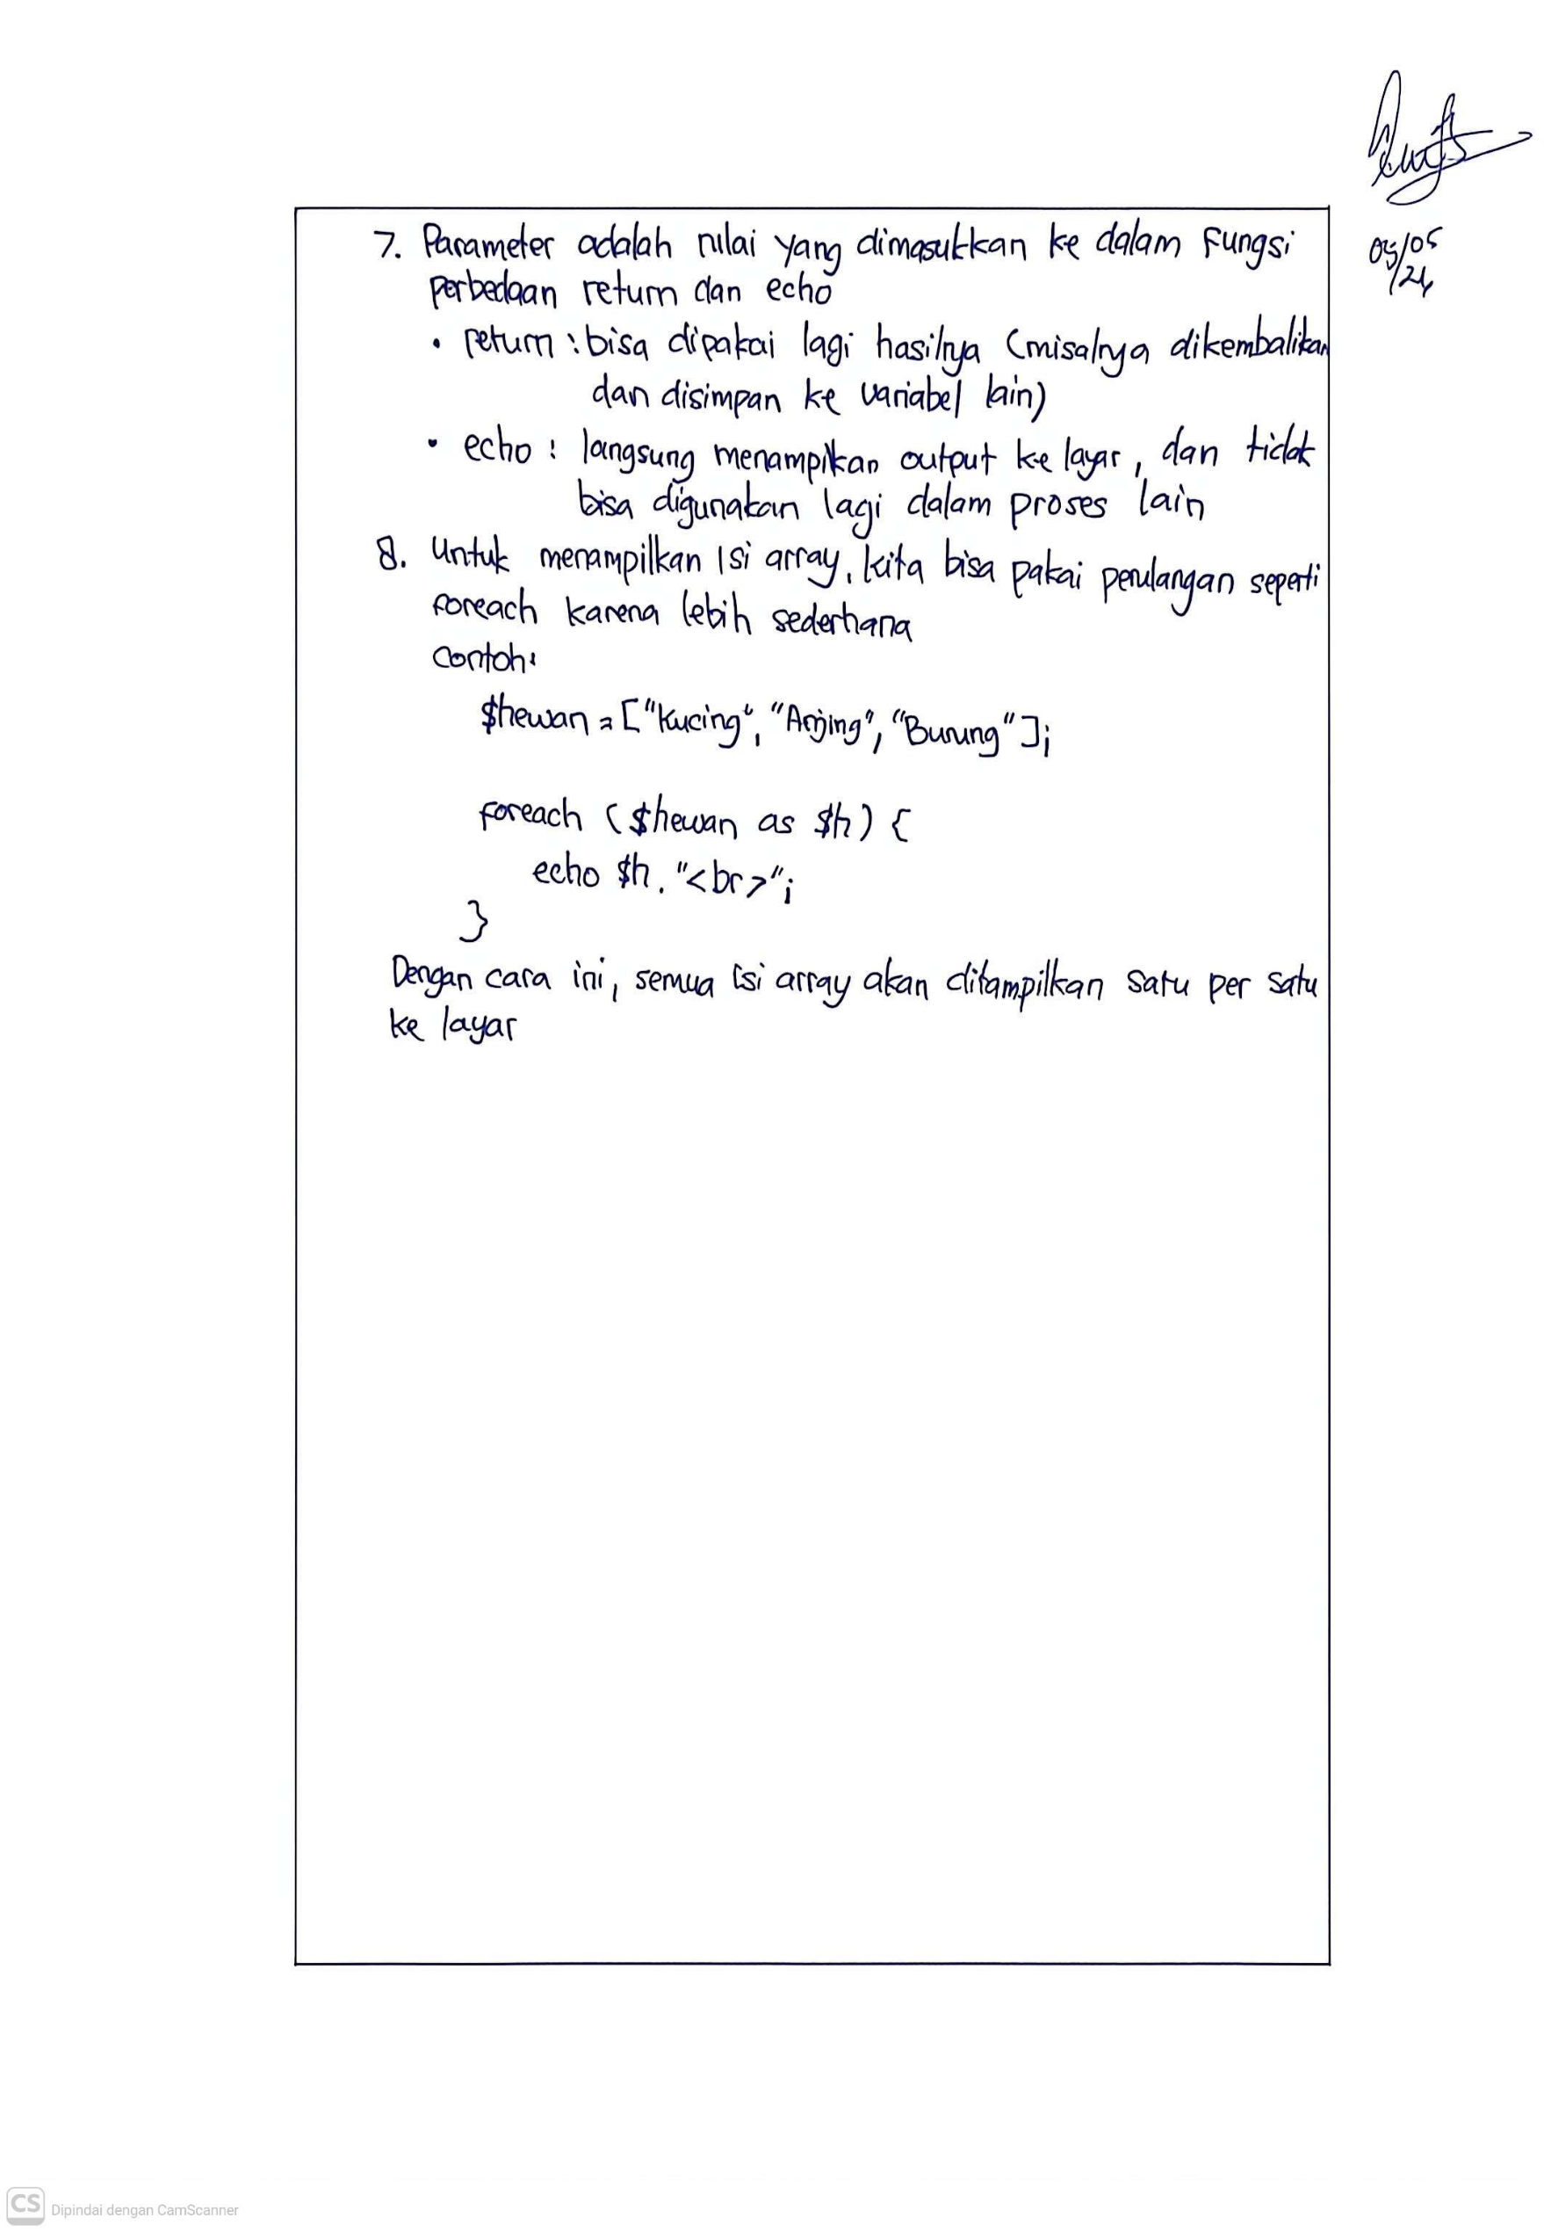

BAB IV
IMPLEMENTASI

Tugas Praktikum

Tugas Praktikum Soal No. 1
Halaman 1: Profil Interaktif Developer (index.php)
- Profil Statis: Buat tabel berjudul "Profil Interaktif Developer Pemula" berisi: Nama, ID Developer, Kota/Tgl Lahir, Email, dan No. WhatsApp.
- Form Isian Dinamis:
- Input Teks: Framework/Tools yang dikuasai (Input ini harus diproses menjadi Array menggunakan fungsi explode).
- Textarea: Cerita singkat pengalaman membuat aplikasi/website.
- Checkbox: Tools penunjang (VS Code, GitHub, Figma, Postman, dll).
- Radio Button: Minat Bidang (Frontend / Backend / Fullstack).
- Dropdown/Select: Tingkat Skill Coding (Dasar, Cukup,
- Profesional).
- Proses PHP & Logika:
- Fungsi Kustom: Buat fungsi untuk memproses dan menampilkan data input.
- Validasi: Pastikan semua input wajib diisi (gunakan percabangan if).
- Kondisi Tambahan: Jika jumlah framework yang diinput (hasil explode) > 2, tampilkan pesan: "Skill Anda cukup luas di bidang development!".
- Output: Tampilkan hasil input dalam bentuk tabel (data utama) dan paragraf (pengalaman).

Tugas Praktikum Soal No. 2
Halaman 2: Timeline Perjalanan Belajar Coding (timeline.php)
- Struktur Data: Simpan riwayat belajar Anda dalam Array Asosiatif PHP (minimal 5 data). Contoh: Tahun masuk kuliah, mulai belajar HTML, proyek pertama, dll.
- Visualisasi: Tampilkan data tersebut dalam bentuk Timeline Vertikal sederhana (HTML + CSS).
- Perulangan: Wajib menggunakan foreach untuk membedah data array ke dalam tampilan timeline.
- Fungsi Kustom: Buat fungsi untuk memberikan penekanan (misal: menebalkan teks atau mengubah warna) pada tahun tertentu di timeline.
- Navigasi: Sediakan tombol "Kembali ke Profil" dan "Menuju Blog Developer".

Tugas Praktikum Soal No. 3
Halaman 3: Blog Reflektif Developer (blog.php)
- Navigasi GET: Buat daftar judul artikel (contoh: "Belajar HTML Pertama Kali", "Error Pertama") dari sebuah array. Gunakan metode GET agar saat judul diklik, detail artikel muncul di bawah atau di sampingnya.
- Konten Dinamis: Berdasarkan artikel yang dipilih, tampilkan:
- Judul dan Tanggal Posting.
- Satu paragraf refleksi pengalaman coding.
- Satu Gambar ilustrasi dari folder lokal (/img/).
- Kutipan Motivasi: Tampilkan kutipan acak setiap kali halaman dibuka menggunakan array dan fungsi rand() atau array_rand().
- Link referensi tambahan.
- Pastikan terdapat navigasi untuk halaman sebelum – sebelumnya.

Source Code

Source Code Soal No. 1
Index.php
<?php

function tampilkanHasil($framework, $cerita, $tools, $minat, $skill) {
echo "<h3>Hasil Input:</h3>";
echo "<table border='1' cellpadding='8' cellspacing='0' width='100%'>";
echo "<tr><th>Field</th><th>Data</th></tr>";
echo "<tr><td>Framework / Tools</td><td>" . implode(", ", $framework) . "</td></tr>";

if (!empty($tools)) {
echo "<tr><td>Tools Penunjang</td><td>" . implode(", ", $tools) . "</td></tr>";
} else {
echo "<tr><td>Tools Penunjang</td><td><i>Tidak dipilih</i></td></tr>";
}

echo "<tr><td>Minat Bidang</td><td>" . $minat . "</td></tr>";
echo "<tr><td>Tingkat Skill</td><td>" . $skill . "</td></tr>";
echo "</table>";

echo "<br><strong>Cerita Pengalaman:</strong>";
echo "<p>" . ($cerita) . "</p>";

if (count($framework) > 2) {
echo "<p style='color:green; font-weight:bold;'>&#10003; Skill Anda cukup luas di bidang development!</p>";
}
}

$pesanError = [];
$sudahSubmit = false;

if ($_SERVER["REQUEST_METHOD"] == "POST") {
$sudahSubmit = true;

$inputFramework = $_POST['framework'];
$cerita = $_POST['cerita'];
$tools = isset($_POST['tools']) ? $_POST['tools'] : [];
$minat = $_POST['minat'];
$skill = $_POST['skill'];

if (empty($inputFramework)) {
$pesanError[] = "Framework tidak boleh kosong!";
}
if (empty($cerita)) {
$pesanError[] = "Cerita pengalaman tidak boleh kosong!";
}
if (empty($minat)) {
$pesanError[] = "Minat bidang harus dipilih!";
}
if (empty($skill)) {
$pesanError[] = "Tingkat skill harus dipilih!";
}

if (empty($pesanError)) {
$arrayFramework = explode(",", $inputFramework);
$arrayFramework = array_map('trim', $arrayFramework);
$arrayFramework = array_filter($arrayFramework);
$dataValid = true;
} else {
$dataValid = false;
}
}
?>
<!DOCTYPE html>
<html lang="id">
<head>
<meta charset="UTF-8">
<title>Profil Developer - Budi Santoso</title>
<style>
body {
font-family: Arial, sans-serif;
max-width: 750px;
margin: 30px auto;
padding: 0 20px;
background: #f2f2f2;
}

nav a {
margin-right: 15px;
text-decoration: none;
color: #0055aa;
font-weight: bold;
}
nav { background: #ddd; padding: 10px; margin-bottom: 20px; }

h1 { color: #222; }
h2 { color: #444; border-bottom: 2px solid #aaa; padding-bottom: 5px; }
h3 { color: #333; }

.kotak {
background: white;
border: 1px solid #ccc;
padding: 20px;
margin-bottom: 20px;
}

table { border-collapse: collapse; width: 100%; }
th { background: #ccc; text-align: left; }
td, th { padding: 8px 10px; border: 1px solid #bbb; }
tr:nth-child(even) { background: #f9f9f9; }

label { display: block; margin-top: 12px; font-weight: bold; }
input[type="text"], textarea, select {
width: 100%;
padding: 7px;
margin-top: 4px;
box-sizing: border-box;
border: 1px solid #bbb;
}
textarea { height: 100px; resize: vertical; }

.grup-checkbox label,
.grup-radio label {
display: inline;
font-weight: normal;
margin-right: 15px;
}

.error { color: red; }
.sukses { color: green; }
small { color: #666; }

input[type="submit"] {
margin-top: 15px;
padding: 10px 30px;
background: #0055aa;
color: white;
border: none;
cursor: pointer;
font-size: 14px;
}
input[type="submit"]:hover { background: #003d80; }
</style>
</head>
<body>

<nav>
<a href="index.php">Profil</a>
<a href="timeline.php"> Timeline</a>
<a href="blog.php"> Blog</a>
</nav>

<h1>Profil Interaktif Developer Pemula</h1>

<div class="kotak">
<h2>Data Diri</h2>
<table>
<tr><th>Nama</th><td>Rahmad Bagus Setiawan</td></tr>
<tr><th>ID Developer</th><td>DEV-2026-001</td></tr>
<tr><th>Tempat, Tanggal Lahhir</th><td>Bangkalan, 18-12-2006</td></tr>
<tr><th>Email</th><td>tyooo18@gmail.com</td></tr>
<tr><th>No. WhatsApp</th><td>+62 812-3456-7890</td></tr>
</table>
</div>

<?php if ($sudahSubmit && !empty($pesanError)): ?>
<div class="kotak">
<p class="error"><strong>Ada yang belum diisi:</strong></p>
<ul class="error">
<?php foreach ($pesanError as $e): ?>
<li><?php echo $e; ?></li>
<?php endforeach; ?>
</ul>
</div>
<?php endif; ?>

<?php if ($sudahSubmit && isset($dataValid) && $dataValid): ?>
<div class="kotak">
<?php tampilkanHasil($arrayFramework, $cerita, $tools, $minat, $skill); ?>
</div>
<?php endif; ?>

<div class="kotak">
<h2>Form Isian Dinamis</h2>

<form method="POST" action="index.php">

<label>Framework / Tools yang Dikuasai: *</label>
<small>Pisahkan dengan koma. Contoh: Laravel, React, Vue</small>
<input type="text" name="framework"
value="<?php echo isset($inputFramework) ? htmlspecialchars($inputFramework) : ''; ?>">

<label>Cerita Singkat Pengalaman Membuat Website: *</label>
<textarea name="cerita"><?php echo isset($cerita) ? htmlspecialchars($cerita) : ''; ?></textarea>

<label>Tools Penunjang:</label>
<div class="grup-checkbox">
<?php
$daftarTools = ["VS Code", "GitHub", "Figma", "Postman", "XAMPP"];
foreach ($daftarTools as $tool):
$cek = (isset($tools) && in_array($tool, $tools)) ? "checked" : "";
?>
<label>
<input type="checkbox" name="tools[]" value="<?php echo $tool; ?>" <?php echo $cek; ?>>
<?php echo $tool; ?>
</label>
<?php endforeach; ?>
</div>

<label>Minat Bidang: *</label>
<div class="grup-radio">
<?php
$pilihanMinat = ["Frontend", "Backend", "Fullstack"];
foreach ($pilihanMinat as $p):
$cek = (isset($minat) && $minat == $p) ? "checked" : "";
?>
<label>
<input type="radio" name="minat" value="<?php echo $p; ?>" <?php echo $cek; ?>>
<?php echo $p; ?>
</label>
<?php endforeach; ?>
</div>

<label>Tingkat Skill Coding: *</label>
<select name="skill">
<option value="">-- Pilih Tingkat Skill --</option>
<?php
$pilihanSkill = ["Dasar", "Cukup", "Profesional"];
foreach ($pilihanSkill as $s):
$sel = (isset($skill) && $skill == $s) ? "selected" : "";
?>
<option value="<?php echo $s; ?>" <?php echo $sel; ?>><?php echo $s; ?></option>
<?php endforeach; ?>
</select>

<br>
<input type="submit" value="Simpan Data">

</form>
</div>

</body>
</html>

Source Code Soal No. 2
Timeline.php
<?php

function formatTahun($tahun) {
$tahunPenting = [2023, 2025];

if (in_array($tahun, $tahunPenting)) {
return "<span style='color: #cc7700; font-weight: bold;'>&#11088; " . $tahun . " (Milestone!)</span>";
} else {
return "<span style='color: #555;'>" . $tahun . "</span>";
}
}

$riwayatBelajar = [
[
"tahun" => 2021,
"judul" => "Pertama Kali Kenal Coding",
"cerita" => "Waktu SMA kelas 10, iseng download Python dan nyoba bikin 'Hello World'. Bingung tapi penasaran."
],
[
"tahun" => 2022,
"judul" => "Belajar HTML & CSS Otodidak",
"cerita" => "Mulai belajar HTML dan CSS lewat YouTube. Berhasil bikin halaman profil pertama, seneng banget waktu itu!"
],
[
"tahun" => 2023,
"judul" => "Masuk Kuliah Jurusan Informatika",
"cerita" => "Diterima di jurusan Teknik Informatika. Semester 1 belajar algoritma dan dasar pemrograman Python secara formal."
],
[
"tahun" => 2024,
"judul" => "Belajar PHP & MySQL",
"cerita" => "Semester 3 mulai belajar PHP dan MySQL. Pertama kali bikin sistem login sederhana - banyak error tapi makin paham."
],
[
"tahun" => 2024,
"judul" => "Proyek Pertama: Toko Online Mini",
"cerita" => "Tugas UAS: bikin website toko online dengan PHP, MySQL, Bootstrap. Meski masih sederhana, ini pertama kali proyek web selesai!"
],
[
"tahun" => 2025,
"judul" => "Mulai Belajar Laravel & React",
"cerita" => "Semester 4 eksplorasi Laravel dan React. Sekarang lagi ngerjain tugas praktikum ini. Semangat terus!"
],
];
?>
<!DOCTYPE html>
<html lang="id">
<head>
<meta charset="UTF-8">
<title>Timeline - Budi Santoso</title>
<style>
body {
font-family: Arial, sans-serif;
max-width: 700px;
margin: 30px auto;
padding: 0 20px;
background: #f2f2f2;
}

nav a {
margin-right: 15px;
text-decoration: none;
color: #0055aa;
font-weight: bold;
}
nav { background: #ddd; padding: 10px; margin-bottom: 20px; }

h1 { color: #222; }
h2 { color: #444; border-bottom: 2px solid #aaa; padding-bottom: 5px; }

.item {
background: white;
border: 1px solid #ccc;
padding: 15px;
margin-bottom: 20px;
position: relative;
}

.item .tahun { font-size: 13px; margin-bottom: 5px; }
.item h3 { margin: 5px 0; color: #222; }
.item p { color: #555; margin: 5px 0 0; font-size: 14px; }

.nav-bawah { margin-top: 30px; }
.nav-bawah a {
display: inline-block;
padding: 10px 20px;
background: #0055aa;
color: white;
text-decoration: none;
margin-right: 10px;
}
.nav-bawah a:hover { background: #003d80; }
.nav-bawah a.abu { background: #888; }
.nav-bawah a.abu:hover { background: #666; }
</style>
</head>
<body>

<nav>
<a href="index.php">Profil</a>
<a href="timeline.php">Timeline</a>
<a href="blog.php">Blog</a>
</nav>

<h1>Timeline Perjalanan Belajar Coding</h1>
<p style="color:#666;">Riwayat belajar dari array asosiatif PHP, ditampilkan pakai foreach.</p>

<div class="timeline">
<?php foreach ($riwayatBelajar as $data): ?>
<div class="item">
<div class="tahun"><?php echo formatTahun($data['tahun']); ?></div>
<h3><?php echo $data['judul']; ?></h3>
<p><?php echo $data['cerita']; ?></p>
</div>
<?php endforeach; ?>
</div>

<div class="nav-bawah">
<a href="index.php" class="abu">Kembali ke Profil</a>
<a href="blog.php">Menuju Blog Developer</a>
</div>

</body>
</html>

4.2.3 Source Code Soal No. 3
blog.php
<?php

$artikel = [
"html-pertama" => [
"judul" => "Belajar HTML Pertama Kali",
"tanggal" => "15 Agustus 2022",
"isi" => "Masih ingat banget pertama kali buka W3Schools dan nyoba nulis tag HTML. Bingung kenapa harus ada tag buka dan tutup. Tapi waktu teks pertama muncul di browser, rasanya luar biasa! Dari sini saya mulai paham bahwa coding itu soal logika, bukan hafalan.",
"gambar" => "img/html.png",
"link" => "https://www.w3schools.com/html/"
],
"error-pertama" => [
"judul" => "Error Pertama yang Bikin Panik",
"tanggal" => "3 September 2022",
"isi" => "Waktu belajar CSS, satu jam lebih bingung kenapa style-nya nggak jalan. Ternyata cuma typo nama class satu huruf! Pelajaran penting: baca pesan error dengan teliti, dan gunakan DevTools browser untuk debug. Sejak itu saya nggak takut lagi sama error.",
"gambar" => "img/error.png",
"link" => "https://developer.mozilla.org/en-US/docs/Learn/CSS/Building_blocks/Debugging_CSS"
],
"php-database" => [
"judul" => "Pertama Kali Konek PHP ke Database",
"tanggal" => "20 Februari 2024",
"isi" => "Semester 3, tugas pertama pakai MySQL. Waktu data dari form HTML berhasil tersimpan di phpMyAdmin, rasanya seperti sulap. Momen itu benar-benar mengubah cara pandang saya soal web. Ternyata website bisa menyimpan dan mengolah data sungguhan!",
"gambar" => "img/database.png",
"link" => "https://www.php.net/manual/en/book.mysqli.php"
],
"proyek-pertama" => [
"judul" => "Proyek Web Pertama yang Selesai",
"tanggal" => "10 Januari 2025",
"isi" => "Akhirnya berhasil selesaikan proyek web pertama untuk UAS: toko online mini dengan PHP dan MySQL. Masih banyak kekurangannya, tapi berhasil jalan dari awal sampai akhir. Pengalaman ini ngajarin saya bahwa 'selesai' lebih penting daripada 'sempurna' untuk pemula.",
"gambar" => "img/proyek.png",
"link" => "https://phptherightway.com/"
],
"laravel-pertama" => [
"judul" => "Shock Culture Belajar Laravel",
"tanggal" => "5 Maret 2025",
"isi" => "Pertama buka dokumentasi Laravel, langsung pusing: MVC, Eloquent, Artisan, Middleware... banyak banget! Tapi setelah dipelajari pelan-pelan, akhirnya ngerti kenapa framework itu ada. Laravel bikin kerja lebih rapi dan cepat. Perjalanan dari PHP biasa ke framework terasa naik kelas.",
"gambar" => "img/laravel.png",
"link" => "https://laravel.com/docs"
],
];

$kutipan = [
"Setiap expert pernah jadi pemula. Jangan takut mulai!",
"Code yang buruk hari ini lebih baik dari tidak ada code.",
"Error bukan musuh, error adalah guru terbaik programmer.",
"Belajar programming itu marathon, bukan sprint.",
"Satu bug yang kamu fix = satu langkah makin paham.",
];

$kutipanAcak = $kutipan[array_rand($kutipan)];

$artikelDipilih = null;

if (isset($_GET['artikel']) && array_key_exists($_GET['artikel'], $artikel)) {
$artikelDipilih = $_GET['artikel'];
}
?>
<!DOCTYPE html>
<html lang="id">
<head>
<meta charset="UTF-8">
<title>Blog Developer - Budi Santoso</title>
<style>
body {
font-family: Arial, sans-serif;
max-width: 800px;
margin: 30px auto;
padding: 0 20px;
background: #f2f2f2;
}

nav a {
margin-right: 15px;
text-decoration: none;
color: #0055aa;
font-weight: bold;
}
nav { background: #ddd; padding: 10px; margin-bottom: 20px; }

h1 { color: #222; }
h2 { color: #444; border-bottom: 2px solid #aaa; padding-bottom: 5px; }

.wrapper {
display: flex;
gap: 20px;
align-items: flex-start;
}

.sidebar {
width: 220px;
min-width: 220px;
background: white;
border: 1px solid #ccc;
padding: 15px;
}

.sidebar h3 { margin-top: 0; color: #333; font-size: 15px; }

.sidebar ul { padding-left: 0; list-style: none; margin: 0; }
.sidebar ul li { margin-bottom: 8px; }
.sidebar ul li a {
text-decoration: none;
color: #0055aa;
font-size: 14px;
}
.sidebar ul li a:hover { text-decoration: underline; }
.sidebar ul li a.aktif {
color: #cc4400;
font-weight: bold;
}

.konten {
flex: 1;
background: white;
border: 1px solid #ccc;
padding: 20px;
}

.konten .tanggal {
color: #888;
font-size: 13px;
margin-bottom: 10px;
}

.konten h2 { margin-top: 0; }

.konten img {
width: 100%;
height: 200px;
object-fit: cover;
margin: 12px 0;
border: 1px solid #ccc;
}

.placeholder-gambar {
width: 100%;
height: 160px;
background: #ddd;
display: flex;
align-items: center;
justify-content: center;
color: #888;
font-size: 13px;
margin: 12px 0;
border: 1px dashed #aaa;
}

.kutipan {
background: #fffbe6;
border-left: 4px solid #cc9900;
padding: 10px 15px;
margin: 15px 0;
font-style: italic;
color: #555;
font-size: 14px;
}

.konten .referensi { font-size: 14px; margin-top: 10px; }
.konten .referensi a { color: #0055aa; }

.selamat-datang {
color: #555;
padding: 20px 0;
}

.nav-bawah { margin-top: 20px; }
.nav-bawah a {
display: inline-block;
padding: 9px 18px;
background: #0055aa;
color: white;
text-decoration: none;
margin-right: 8px;
font-size: 14px;
}
.nav-bawah a:hover { background: #003d80; }
.nav-bawah a.abu { background: #888; }
.nav-bawah a.abu:hover { background: #666; }
</style>
</head>
<body>

<nav>
<a href="index.php"> Profil</a>
<a href="timeline.php"> Timeline</a>
<a href="blog.php">Blog</a>
</nav>

<h1>Blog Reflektif Developer</h1>

<div class="wrapper">

<div class="sidebar">
<h3>Daftar Artikel</h3>
<ul>
<?php foreach ($artikel as $key => $data): ?>
<?php $kelasAktif = ($artikelDipilih == $key) ? "aktif" : ""; ?>
<li>
<a href="blog.php?artikel=<?php echo $key; ?>" class="<?php echo $kelasAktif; ?>">
<?php echo $data['judul']; ?>
</a>
</li>
<?php endforeach; ?>
</ul>
</div>

<div class="konten">

<?php if ($artikelDipilih != null): ?>

<?php $isi = $artikel[$artikelDipilih]; ?>

<p class="tanggal"><?php echo $isi['tanggal']; ?></p>
<h2><?php echo $isi['judul']; ?></h2>

<?php if (file_exists($isi['gambar'])): ?>
<img src="<?php echo $isi['gambar']; ?>" alt="<?php echo $isi['judul']; ?>">
<?php else: ?>
<div class="placeholder-gambar">
Gambar: <?php echo $isi['gambar']; ?><br>
<small>(Letakkan file gambar di folder /img/)</small>
</div>
<?php endif; ?>

<p><?php echo $isi['isi']; ?></p>

<div class="kutipan">
<strong>Kutipan Motivasi:</strong><br>
"<?php echo $kutipanAcak; ?>"
</div>

<p class="referensi">
<strong>Referensi:</strong>
<a href="<?php echo $isi['link']; ?>" target="_blank"><?php echo $isi['link']; ?></a>
</p>

<!-- Navigasi -->
<div class="nav-bawah">
<a href="blog.php" class="abu">Kembali ke Daftar</a>
<a href="timeline.php" class="abu">Timeline</a>
<a href="index.php">Profil</a>
</div>

<?php else: ?>

<div class="selamat-datang">
<h2>Selamat Datang di Blog!</h2>
<p>Pilih salah satu artikel di sebelah kiri untuk mulai membaca.</p>
<p style="font-size:13px; color:#888;">
Artikel dipilih melalui URL (metode GET).<br>
Contoh: <code>blog.php?artikel=html-pertama</code>
</p>

<div class="kutipan">
<strong>Kutipan Motivasi Hari Ini:</strong><br>
"<?php echo $kutipanAcak; ?>"
</div>
</div>

<div class="nav-bawah">
<a href="timeline.php" class="abu"> Kembali ke Timeline</a>
<a href="index.php">Profil</a>
</div>

<?php endif; ?>

</div>
</div>

</body>
</html>

Hasil

Hasil Soal No. 1
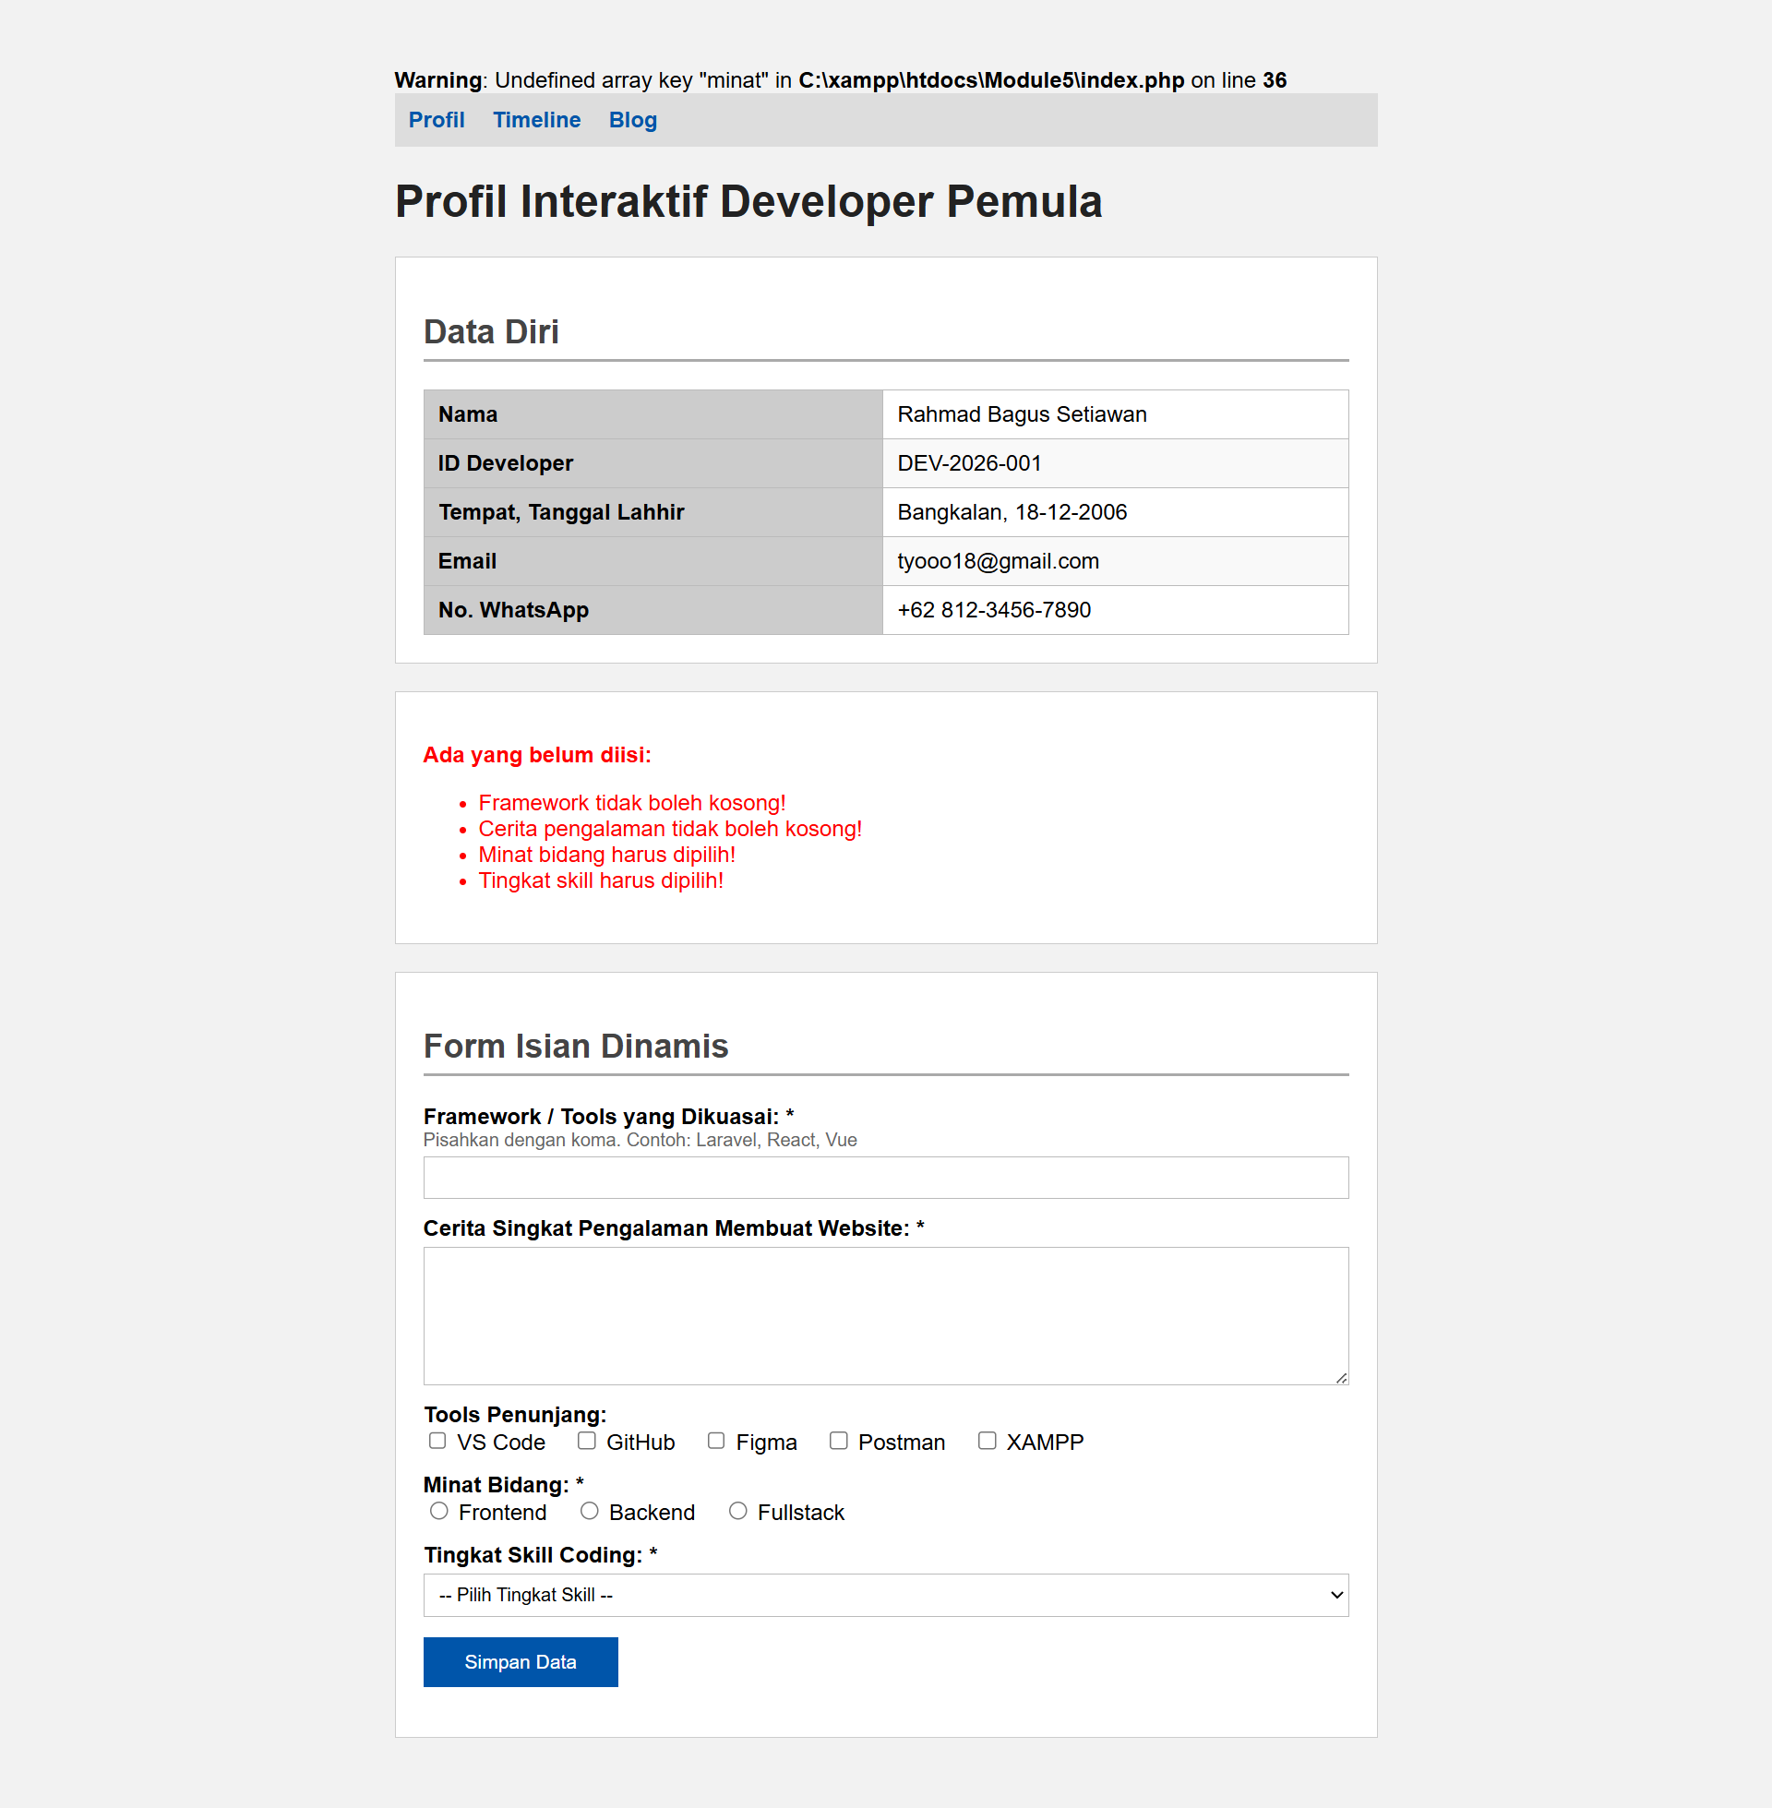

Hasil Soal No. 2
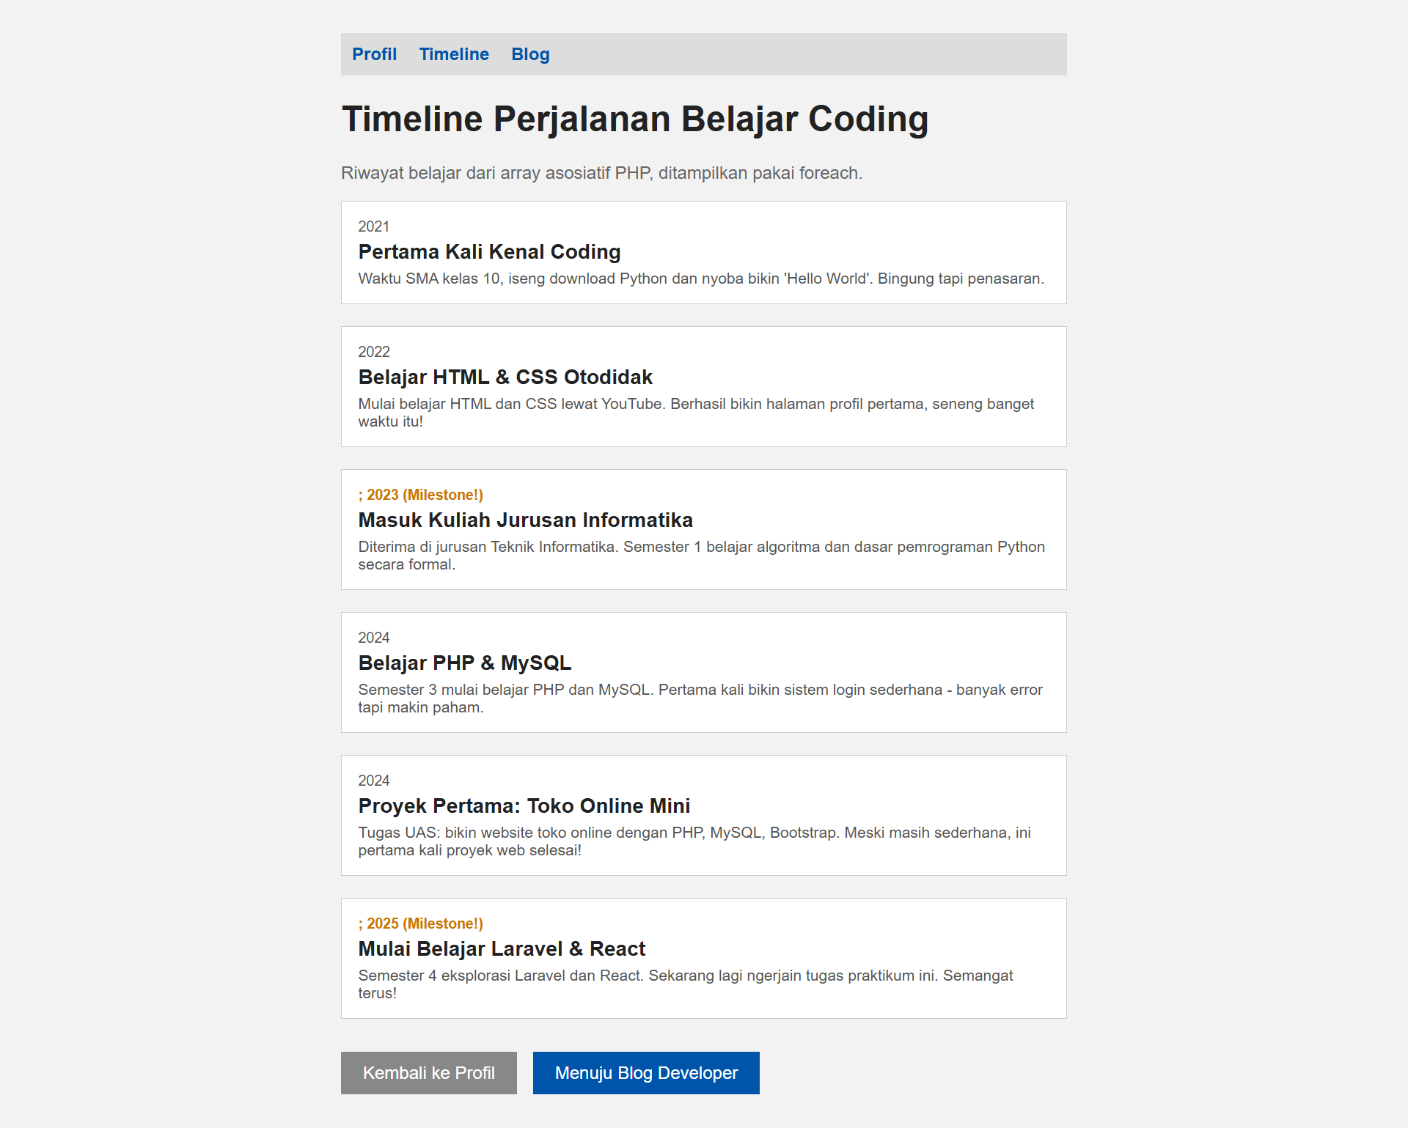

Hasil Soal No. 3
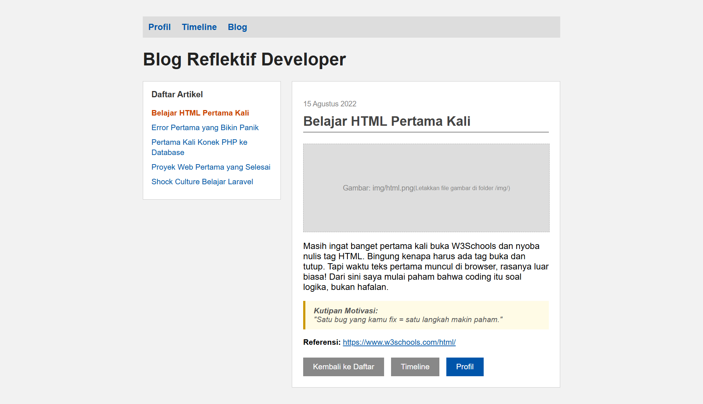

Penjelasan

Penjelasan Soal No. 1
index.php (Profil Interaktif Developer)
Halaman ini berfungsi sebagai halaman utama yang menampilkan data diri developer dalam bentuk tabel statis, serta menyediakan form interaktif untuk menginput data seperti framework yang dikuasai, pengalaman, tools, minat, dan tingkat skill. Data dari form diproses menggunakan PHP, termasuk validasi input wajib, pemecahan teks framework menjadi array dengan explode, serta penampilan hasil dalam bentuk tabel dan paragraf. Selain itu, terdapat logika tambahan yang menampilkan pesan khusus jika jumlah framework lebih dari dua, serta penggunaan fungsi kustom untuk merapikan output.

Penjelasan Soal No. 2
timeline.php (Timeline Perjalanan Belajar Coding)
Halaman ini menampilkan riwayat perjalanan belajar coding dalam bentuk timeline vertikal sederhana yang datanya disimpan dalam array asosiatif PHP. Data tersebut ditampilkan menggunakan perulangan foreach, sehingga setiap pengalaman muncul sebagai item timeline. Terdapat fungsi kustom untuk memberi penekanan pada tahun-tahun tertentu (milestone) dengan tampilan berbeda, serta navigasi untuk berpindah ke halaman profil atau blog..

Penjelasan Soal No. 3
blog.php (Blog Reflektif Developer)
Halaman ini berisi daftar artikel yang ditampilkan di sidebar dan menggunakan metode GET untuk menampilkan detail artikel yang dipilih secara dinamis. Setiap artikel memiliki judul, tanggal, isi, gambar lokal, dan link referensi. Selain itu, halaman ini juga menampilkan kutipan motivasi secara acak menggunakan fungsi array_rand(), serta menyediakan navigasi antar halaman agar pengguna dapat kembali ke timeline atau profil dengan mudah.

BAB V
PENUTUP

Analisa
Dari hasil praktikum, praktikan menganalisa bahwa penggunaan PHP sangat membantu dalam pembuatan website menjadi lebih dinamis, interaktif, dan mampu mengelola data dengan baik. Dibandingkan dengan halaman web yang hanya menggunakan HTML dan CSS, PHP memungkinkan website dapat memproses input pengguna, menampilkan data secara otomatis, serta menghubungkan website dengan database sehingga lebih cepat dan efisien.
Selain itu, penggunaan variabel, struktur kontrol, array, dan fungsi memudahkan pengembang dalam mengatur logika program agar lebih terstruktur dan mudah dipahami. Pengolahan form dengan PHP juga sangat penting karena dapat digunakan untuk sistem login, registrasi, maupun pengelolaan data lainnya. Oleh karena itu, PHP sangat penting dalam pengembangan web modern karena membuat website lebih fungsional, terorganisir, dan sesuai dengan kebutuhan pengguna sehari-hari.

Kesimpulan
Dari hasil praktikum, praktikan menyimpulkan bahwa penggunaan PHP sangat efektif dalam membantu proses pengembangan website yang dinamis, interaktif, dan mampu mengelola data dengan baik. PHP memiliki peran penting dalam mengatur logika program di sisi server, memproses input pengguna, serta menampilkan data secara otomatis dan terhubung dengan database. Dengan memahami konsep tersebut, praktik;an dapat membuat website yang lebih baik, efisien, terstruktur, dan fungsional untuk kebutuhan pengguna sehari-hari.
Adapun inti kesimpulan dari praktikum ini adalah:
- PHP membuat website lebih dinamis melalui pengolahan form, sistem login, registrasi, dan pengelolaan data secara otomatis.
- Variabel, struktur kontrol, array, dan fungsi membantu mengatur logika program agar lebih rapi, mudah dipahami, dan efisien.
- PHP menjadi komponen penting dalam pengembangan web modern bersama HTML, CSS, dan JavaScript karena meningkatkan fungsi dan pengelolaan data pada website.

